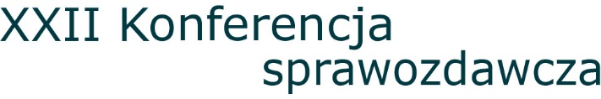

Badania archeologiczne na Nizinie Wielkopolsko-Kujawskiej w latach 2018–2022

|  |  |  |  |
| --- | --- | --- | --- |
| **Zgłoszenie uczestnictwa referenta**  (proszę wypełnić i przesłać do 1 kwietnia 2023 roku) | | | |
| Imię i nazwisko  stopień lub tytuł naukowy |  | | |
| Adres do korespondencji |  | | |
| Telefon, e-mail |  | | |
| Zgłaszam  *(niepotrzebne skreślić)* | referat | komunikat | poster |
| Tytuł referatu / komunikatu / posteru |  | | |
| Główna chronologia (kultura) przedstawianego zagadnienia |  | | |

*Wyrażam zgodę na przetwarzanie moich danych osobowych w zakresie niezbędnym do organizacji konferencji (zgodnie z Ustawą o ochronie danych osobowych z dn. 10 maja 2018 r. (Dz. Ust. z dn. 30 sierpnia 2019 poz. 1781)*

.................................................................................

data i podpis

|  |  |
| --- | --- |
| Kontakt:  XXII Konferencja  Muzeum Archeologiczne w Poznaniu  ul. Wodna 27, 61-781 Poznań | e-mail: 22.konferencja@gmail.com  tel. 61 852 82 51 w. 145, 146 |